Звонят с АСПД называют карту и время которая не пришла, после чего необходимо зайти в sch_plot.sch – Редактор расписания
Проверяем в списке какие карты не сходятся по времени с правильным расписанием

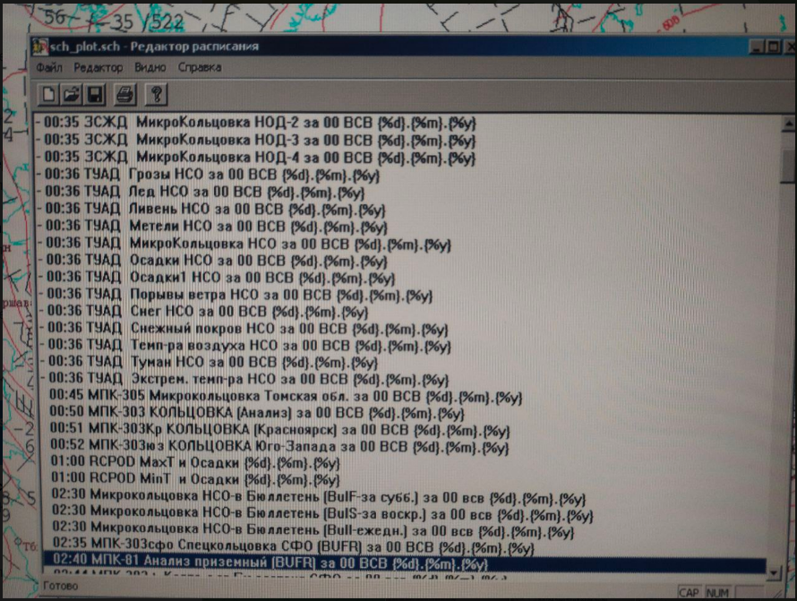

Далее если есть несхожесть по времени мы заходим в редакторе расписания

Выбираем карту в которой есть несоответствие по времени чтобы она была выделена далее Редактор – Изменить – Начало – Меняем на нужное время: ч[03] м[25] далее нажимаем “ОК”
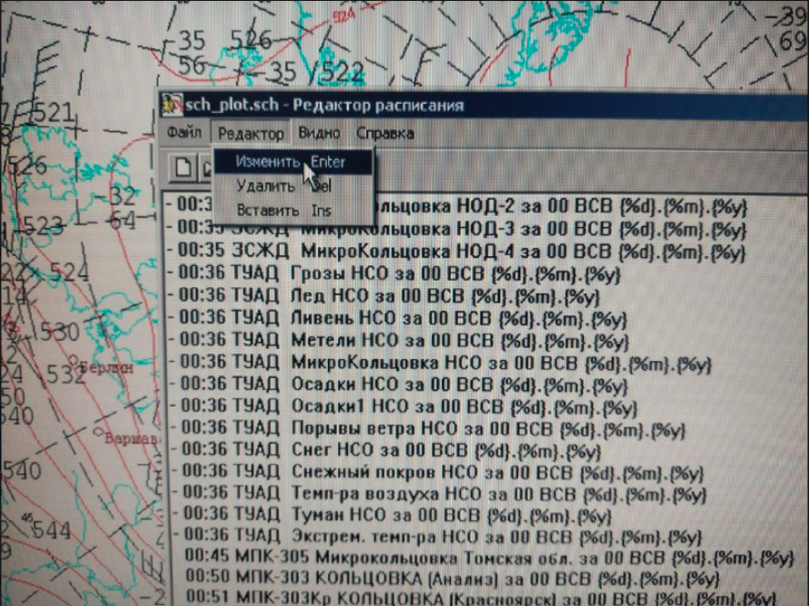
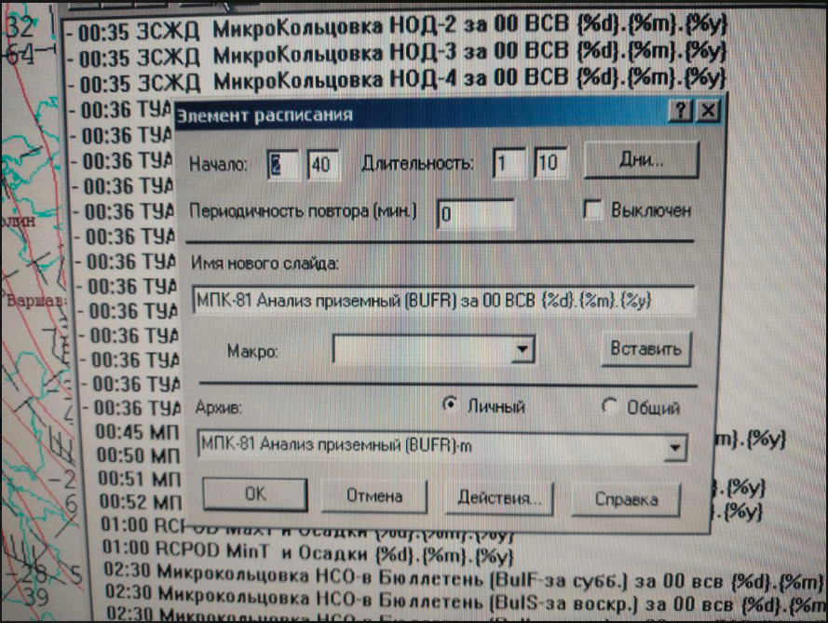
Также можно сделать в программе ГИС Метео. Зайти: Слайды – Повторить выдачу
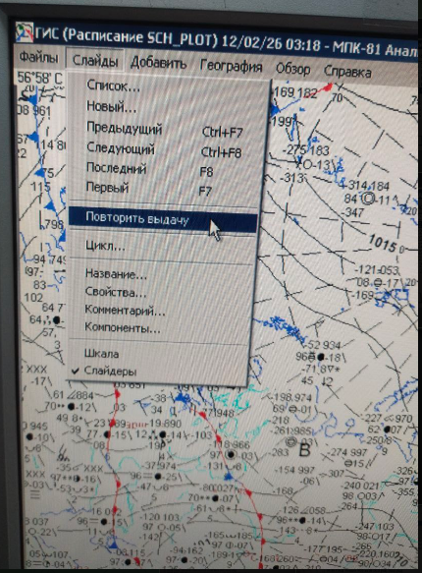

НЕСООТВЕТСТВИЕ ВРЕМЕНИ С РАСПИСАНИЕМ
- Проверяем в списке какие карты не сходятся по времени с правильным расписанием
- Далее если есть несхожесть по времени мы заходим в редакторе расписания
- Выбираем карту в которой есть несоответствие по времени далее Редактор – Изменить – Начало – Меняем на нужное время: ч[03] м[25] далее нажимаем “ОК”

